练习一 MySQL基本使用

学号 姓名

一、登陆mysql
命令：mysql -uroot -p

Enter password:
Welcome to the MySQL monitor. Commands end with ; or \g.
Your MySQL connection id is 8
Server version: 5.7.13 MySQL Community Server (GPL)
Copyright (c) 2000, 2016, Oracle and/or its affiliates. All rights reserved.
Oracle is a registered trademark of Oracle Corporation and/or its
affiliates. Other names may be trademarks of their respective
owners.
Type 'help;' or '\h' for help. Type '\c' to clear the current input statement.

#输入密码
#欢迎界面，提示：mysql命令以“；”或者“\g”结尾
#链接mysql次数（每登陆一次，id+1）
#mysql版本
#权益

#帮助说明

二、基本语法：
1、注释方式：
mysql> SELECT 1+1; # 这个注释直到该行结束
mysql> SELECT 1+1; -- 这个注释直到该行结束
mysql> SELECT 1 /*这是一个在行中间的注释 */ + 1;
2、获得帮助：
「1」层次帮助
mysql> ? contents --注意：？和contents之间有一个空格。
结果如下：
mysql> ? contents
You asked for help about help category: "Contents"
For more information, type 'help <item>', where <item> is one of the following
categories:
Account Management
Administration
Compound Statements
Data Definition
Data Manipulation
Data Types
……

mysql> ? data types; --查看支持的数据类型
结果如下：
mysql> ? data types;
You asked for help about help category: "Data Types"
For more information, type 'help <item>', where <item> is one of the following
topics:
AUTO_INCREMENT
BIGINT
BINARY
BIT
BLOB
……

mysql> ? int --查看int类型的具体介绍
结果如下：
mysql> ? int
Name: 'INT'
Description:
INT[(M)] [UNSIGNED] [ZEROFILL]

A normal-size integer. The signed range is -2147483648 to 2147483647.
The unsigned range is 0 to 4294967295.

URL: http://dev.mysql.com/doc/refman/5.7/en/numeric-type-overview.html

练习：
查看char类型和varchar类型的说明，并分析char和varchar的存储区别。
命令如下：

区别如下：

「2」快速查阅帮助
实际使用中，可以通过使用关键字进行快速查询。
执行如下命令：
mysql> ? show
mysql> ? create database;
请写出create databases命令的语法：

三、熟悉系统数据库
1、显示系统数据库
mysql> show databases;
显示结果如下（写出系统数据库名字）：

提示：系统自带数据库如下：
| information_schema|：
存储系统中的一些数据库对象信息，如用户表信息，列信息，权限信息，字符集信息，分区信息等。
| mysql |：存储系统用户权限信息。
| performance_schema |：
（MySQL 5.5之后版本新增数据库），主要用于收集数据库服务器性能参数。并且库里表的存储引擎均为PERFORMANCE_SCHEMA，而用户是不能创建存储引擎为PERFORMANCE_SCHEMA的表。（MySQL5.5默认是关闭的，需要手动开启，从MySQL5.6开始，默认打开）。
| sys|：
（mysql5.7增加的系统数据库），通过这个库可以快速的了解系统的元数据信息。这个库是通过视图的形式把information_schema 和performance_schema结合起来，查询出更加令人容易理解的数据
2、选择mysql数据库
mysql> use mysql;

3、显示mysql数据库中所有表格
mysql> show tables;
mysqls数据库中有多少张表格？
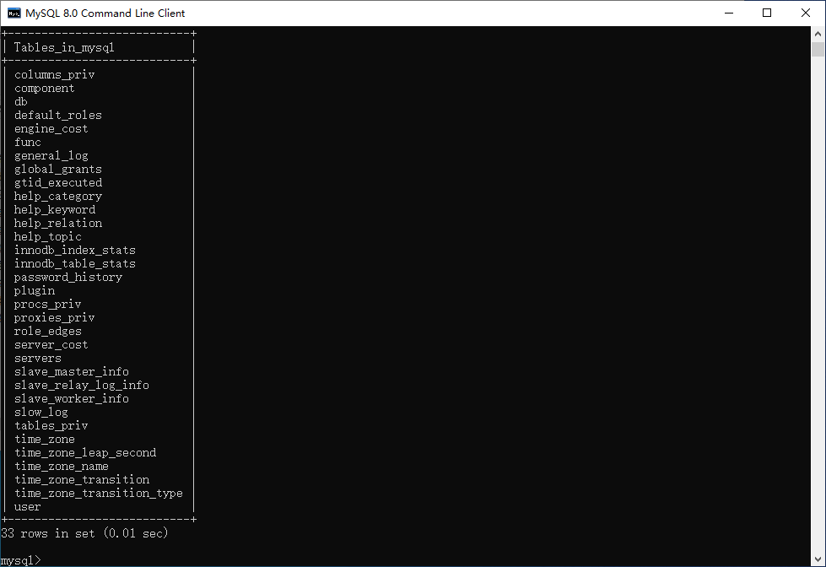
4、查看user表结构
mysql> desc user;
user表格有多少个字段？
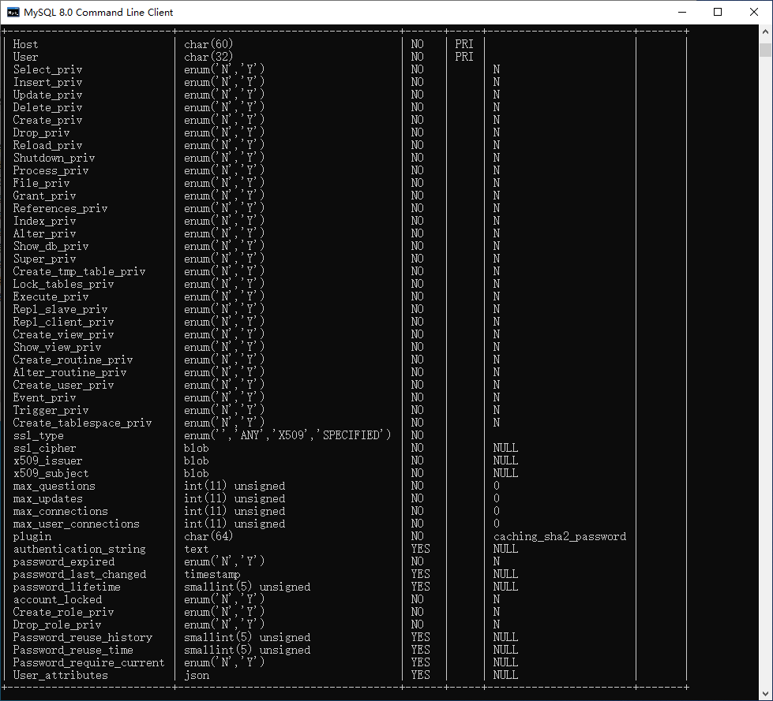
5、通过user表查看系统的用户信息
mysql> select user from user;
user表中登记了多少个用户？请写出所有用户名。
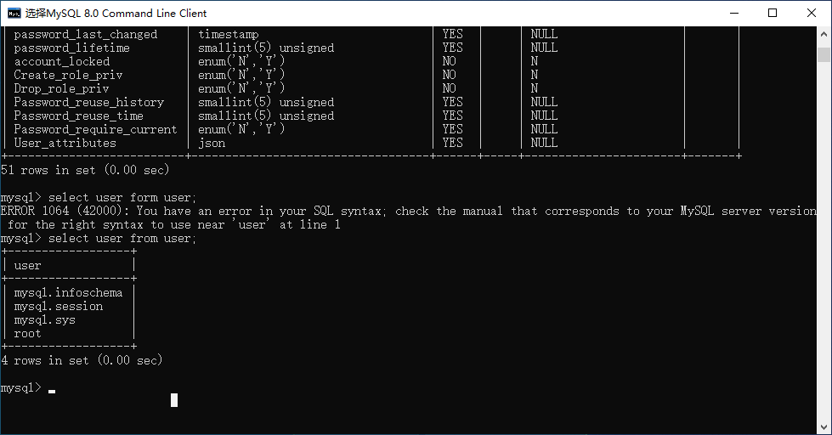
6、执行如下命令，写出结果并解释其功能：
mysql> select host ,user,password_last_changed from user;
结果：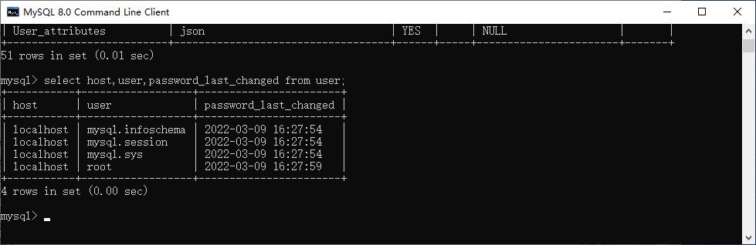
查询user表中的用户和最近一次修改密码的日期
7、使用命令查看db表中所有用户（user）的查询权限（select_priv）。
命令：mysql>select user,select_priv from db;
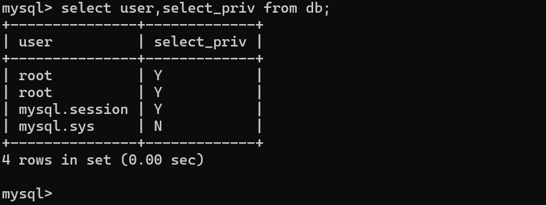
四、创建数据库
创建数据库语法：create database dbname;
1、使用命令创建数据库jxgl
命令如下：create database jxgl;
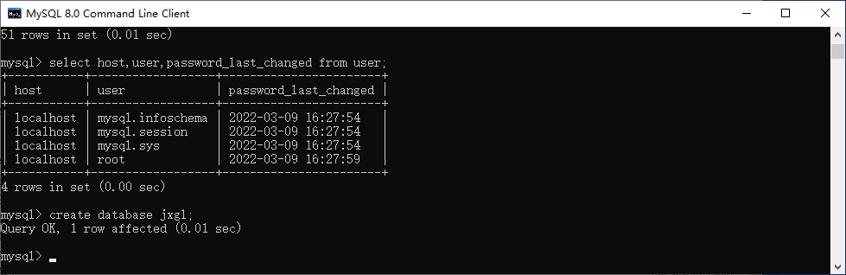
2、在jxgl数据库中创建如下表格：
Student表结构
字段名称 | 数据类型 | 长度 | 精度 | 小数位数 | 是否允许Null值 | 说明
Sno | Char | 10 | 0 | 0 | 否 | 学号，主码
Sname | Varchar | 8 | 0 | 0 | 是 | 姓名
Ssex | Char | 2 | 0 | 0 | 是 | 性别，取值：男或女
Sbirthday | Date | 8 | 0 | 0 | 是 | 出生日期
Sdept | Char | 16 | 0 | 0 | 是 | 系名
Speciality | Varchar | 20 | 0 | 0 | 是 | 专业名
创建student表命令如下：
Create table student(sno char(10),sname varchar(8),ssex char(2),sbirthday date,….);
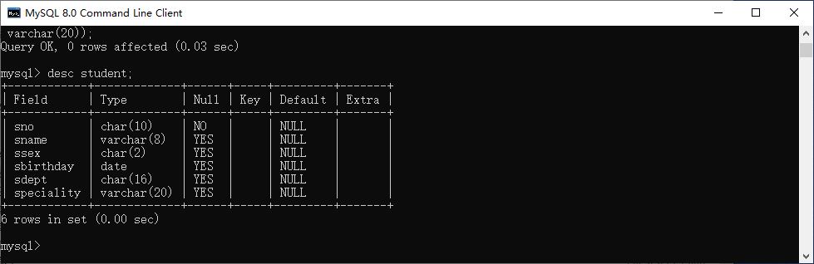

（2）Course表（课程名称表）的表结构
字段名称 | 数据类型 | 长度 | 精度 | 小数位数 | 是否允许Null值 | 说明
Cno | Char | 5 | 0 | 0 | 否 | 课程号，主码
Cname | Varchar | 20 | 0 | 0 | 否 | 课程名

创建Course表命令如下：
Create table course(cno char(5),cname varchar(20));
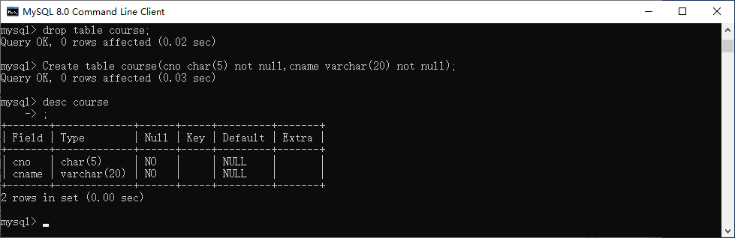
（3）SC表（成绩表）的表结构
字段名称 | 数据类型 | 长度 | 精度 | 小数位数 | 是否允许Null值 | 说明
Sno | Char | 10 | 0 | 0 | 否 | 学号，外码
Cno | Char | 5 | 0 | 0 | 否 | 课程号，外码
Degree | Decimal | 5 | 5 | 1 | 是 | 成绩，0～100之间

创建SC表命令如下：
Create table sc(sno char(10),cno char(5),degree decimal(5,1));
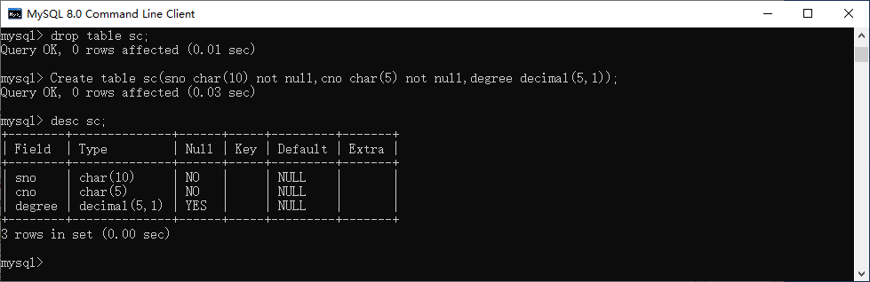
3、使用show命令显示jxgl数据库中所有的表格。
命令如下：
Show tables;
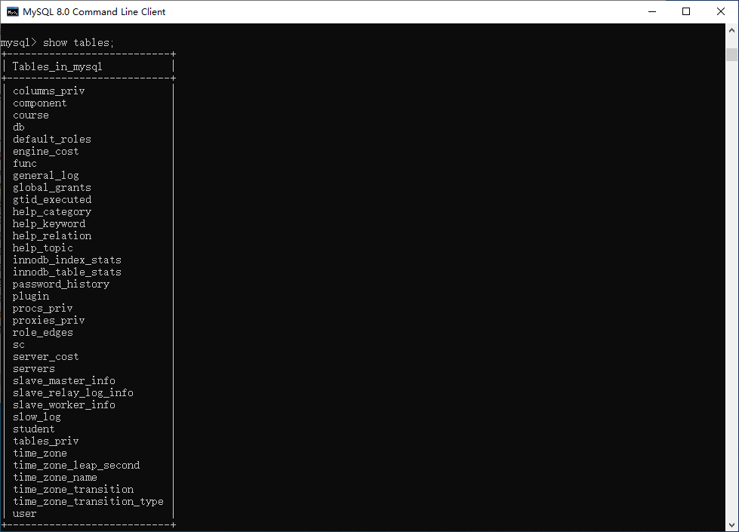
4、使用desc命令显示student表结构：
命令如下：
Desc student;
结果如下：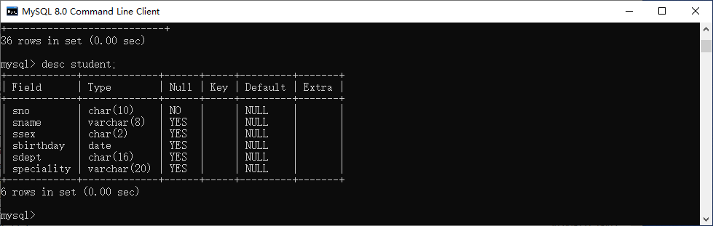
五、数据导入导出
1、将jxgl数据库中数据导出sql文档
输入的命令行：
cd ~/Desktop
mysqldump -u root -p jxgl> jxgl.sql
输入后会让你输入进入MySQL的密码，如果导出单张表的话在数据库名后面输入表名即可。

2、导入jxgl数据库
（1）登陆mysql服务器
mysql –uroot –p --登陆mysql服务器
mysql>create database jxgl; --创建jxgl数据库
mysql>use jxgl;
mysql> source jxgl.sql --执行source命令（执行jxgl.sql中的sql代码）
Win32下MySQL的备份与还原
1 备份
开始菜单 | 运行 | cmd |利用“cd \Program Files\MySQL\MySQL Server 8.0\bin”命令进入bin文件夹
利用“mysqldump -u 用户名 -p databasename >exportfilename”导出数据库到文件
如mysqldump -u root -p voice>voice.sql，然后输入密码即可开始导出。
2 还原
mysql –uroot –p
输入密码：

mysql>show databases; --查看已有数据库；
mysql>create database voice； --建立要还原的数据库
mysql> use voice； --切换到刚建立的数据库
mysql>source voice.sql； --导入数据
导再次出现"mysql>"并且没有提示错误即还原成功。

